UNIVERSIDADE DE SÃO PAULO
ESCOLA SUPEIOR DEV AGRICULTURA “LUIZ DE QUEIROZ”
0110113 – INTRODUÇÃO À ENGENHARIA AGRONÔMICA

Relatório das Atividades de Avaliação da Produtividade do Milho em 2019

Cenário atual da cultura do milho no Brasil
O Brasil é o terceiro maior produtor mundial de grãos de milho (94,5 mi t) ficando atrás dos Estados Unidos da América e da China, respectivamente, primeiro (366 mi t) e segundo (257 mi t) maiores produtores de milho no mundo (statista, 2019). A nível nacional o milho é a segunda maior cultura de importância na produção agrícola, sendo superado apenas pela soja, que lidera a produção de grãos no país.A importância econômica do milho é caracterizada pelas diversas formas de sua utilização a qual vai desde a alimentação animal até as indústriasquímicas e produção de álcool. O uso do milho em grão como alimentação animal representa a maior parte do uso desse cereal, aproximadamente 70% é destinado a essa finalidade no mundo, enquanto nos Estados Unidosé de 50% (Abimilho, 2019).No Brasil,na safra 2017/2018, 31% foi direcionado ao setor avícola, 14% à suinocultura, 5% à pecuária, principalmente à de leite, e 4% foi usado para produzir ração para outros animais (Embrapa, 2019).
Na safra 2018/2019, 17 milhões de hectares foram plantados com milho no Brasil, crescimento de 2,6% em relação à safra 2017/2018.Aregião Centro-oeste foi aque apresentou maior área sob cultivo dessa cultura (8,3 miha), seguida pelas regiões Sul (3,7 mi ha), Nordeste (2,5 mi ha), Sudeste (2 mi ha) e Norte (0,7 mi ha).O Centro-oeste têm se caracterizado por produzir milho em áreas grandes com o uso de tecnologias modernas e sementes de alta qualidade e potencialidade impulsionado pela ampliação do parque industrial, principalmente o dedicado à criação e processamento de carnes de aves e suínos, em direção à região doCerrado. Por outro lado, o uso da cultura de milho no sistema de plantio direto também tem favorecido os níveis de produção e produtividade nesta região (Embrapa, 2019). Do total de área plantada com milho no Brasil apenas 30% foram cultivadas na primeira safra, enquanto os outros 70% foram cultivadas na segunda safra (Figura 1) (Conab, 2019).Esse aumento no plantio de milho na 2ª safra só foi possível devido a ampla adaptabilidade e estabilidade das cultivares disponíveis no mercado. Junto a tal fator, o cultivo de milho na 2ª safra foi influenciado pela maior rentabilidade e importância da cultura da soja no mercado internacional, pela necessidade da produção de resíduo vegetal (palha) para implantação do sistema de plantio direto e pela crescente pressão de demanda por milho no período de entressafra, causando, consequentemente, elevação dos preços destes grãos no período.
A produção agrícola de milho vem crescendo desde o início do século XXI (Figura 2). Esse crescimento de 119% (safra 00/01 para a safra 18/19) é devido ao plantio de milho na 2ª safra assim como pelo aumento da produtividade (Figura 3).A produtividade do milho apresentou crescimento constante a partir da safra 1991/1992. Diversos são os fatores responsáveis por esse crescimento da produtividade de grãos de milho, nos quais o melhoramento genético e a seleção de cultivares recebem posição de destaque. Ao selecionar cultivares com maior potencial de produção outros fatores devem ser aprimorados visando atingir o máximo de produtividade. Desde a safra 2000/01 até a safra 2014/15 a quantidade de materiais de milho disponíveis no mercado cresceu significativamente, sendo que as cultivares transgênicas saltaram de 6%, do total de disponíveis na safra 2008/09, para 65%, do total de cultivares de milho na safra 2017/18 (Embrapa, 2019). Estes dados demonstram a evolução do melhoramento genético no milho, disponibilizando cultivares mais produtivas e com resistência a herbicidas e pragas. Dessa maneira, melhorias no manejo e na adubação do solo, na nutrição mineral da cultura, no controle de insetos pragas e doenças, e na adequação da época de plantio, ciclo da cultura e meteorologia agrícola foram realizadas possibilitando aumentar a produtividade de grãos de milho.Entretanto, nas últimas 3 safras, foi atingido um platô de produtividade de, aproximadamente, 5500 kg ha⁻¹. O déficit hídrico (baixa pluviosidade) e a ocorrência de novas doenças (por exemplo, o enfezamento do milho, causado por espiroplasma e fitoplasma) são as principais causas para essa estagnação no aumento da produtividade de grãos de milho.
Figura 1. Série histórica da área plantada com milho, no Brasil, a partir da safra 1980/1981 até a safra 2018/2019 dividida entre as safras agrícolas anuais (1ª e 2ª safra). As barras representam a soma da área plantada com milho na 1ª safra (cor cinza) e na 2ª safra (cor preta).

Figura 2. Série histórica da produção de milho, no Brasil, a partir da safra 1980/1981 até a safra 2018/2019 dividida entre as safras agrícolas anuais (1ª e 2ª safra). As barras representam a soma da produção de milho na 1ª safra (corcinza) e na 2ª safra (corpreta).

Figura 3. Série histórica da produtividade de milho, no Brasil, a partir da safra 1980/1981 até a safra 2018/2019 dividida entre as safras agrícolas anuais (1ª safra, cor cinza, e 2ª safra, cor preta).

Atividade desenvolvida pelos estudantes de Engenharia Agronômica
Entre os dias 09 e 11 de abril de 2019 os estudantes ingressantes no curso de Engenharia Agronômica realizaram atividade prática sobre determinação da produtividade do milho no campo experimental do Departamento de Genética. Na área havia sido plantado, no dia 01 de novembro de 2018, a cultivar de milho DKB 390 Pro3, a qual contém genes que conferem proteção da raiz de milho contra ataques da Diabroticaspeciosa (larva-alfinete), devido à ação da proteína Bt, da Spodopterafrugiperda (lagarta-do-cartucho), da broca-do-colmo, da lagarta-da-espiga e da lagarta-elasmo, além da resistência ao herbicida glifosato (ROUNDUP). O espaçamento de plantio utilizado foi de 0,85 m entre as linhas com densidade de plantio de 64705 plantas por hectare (5,5 sementes por metro).
No dia da atividade cada estudante ficou responsável por realizar a avalição em uma linha de milho com comprimento de 5 m. Na linha de avaliação os estudantes tiveram que realizar a contagem do número de plantas, a colheita das espigas, a despalha e a debulha das espigas. Após debulharem as espigas os estudantes pesaram os grãos e determinaram a produtividade do milho. Algumas linhas apresentaram plantas caídas, impossibilitando a avaliação. Nesse caso o estudante avaliou uma linha aleatória dentro da área experimental, sendo os 5 m demarcados fora das demais linhas que seriam avaliadas.
A produtividade média do milho 1ª safra (Tabela 1) obtida no campo experimental do Departamento da Genética foi de 7843,13 kg ha⁻¹, 42,6% superior à média nacional na safra 2018/2019, sendo a menor produtividade obtida de 3894,11 kg ha⁻¹ (linha 40) e a maior produtividade de12070 kg ha⁻¹ (linha 191) (Figura 4). O número de espiga por linha (Figura 6) justifica a menor produtividade, uma vez que o peso de grãos por espiga (Figura 5), na linha 40, foi de 0,138 kg de grãos por espiga de milho, valor maior do que a média obtida na área experimental (0,127 kg de grãos espigade milho),assim como o número de plantas por linha (Figura 7) não foi o menor valor observado, sendo esse presente na linha 186 (17 plantas por linha obtendo produtividade de 4388,23 kg ha⁻¹). Na linha 40, nos 5 m avaliados, existiam apenas 18 plantas (3,6 plantas por metro), número 34% menor do que a densidade de plantio, e dessas plantas foram obtidas apenas 12 espigas. Ao analisar a linha avaliada foi observado que as plantas apresentavam irregularidade quanto ao crescimento, podendo essa anormalidade ser decorrente de alguma doença ou de alguma praga que atue no sistema radicular, atrapalhando a absorção de nutrientes pela planta e, consequentemente, interferindo no desenvolvimento vegetal.A maior produtividade obtida na linha 191 é justificada pelo maior peso de grãos por espiga (0,178 kg de grãos por espiga), a qual foi 40% superior à média obtida na área experimental. A linha 135 foi a que apresentou maior peso de grãos por espiga (0,197 kg de grãos por espiga de milho), contudo apresentou apenas 23 espigas, valor 11,5% inferior a média da área experimental, impossibilitando de ser a linha com maior produtividade.

Tabela 1. Valores médios de número de plantas, número de espigas e peso de grãos em 5 m (comprimento de linha avaliado), peso médio de grãos por espiga e produtividade de grãos de milho 1ª safra obtido no campo experimental da genética na semana do dia 09 a 11 de abril de 2019
Quantidade (em 5 m) |  | Peso (em kg) |  | Produtividade
Plantas | Espigas | Grãos (em 5 m) | Grãos por espiga | kg ha⁻¹
26,7 | 26,5 | 3,3 | 0,127 | 7843,1

A produtividade de grãos de milho na 1ª safra, no ano 2018/2019, foi de 5500 kg ha⁻¹, bem inferior à produtividade obtida no campo experimental do Departamento de Genética. Diversos são os fatores que justificam essa diferença, sendo os principais a irrigação e o tipo de solo presente na área. Ao realizar o cálculo de produtividade média de grãos de milho a nível nacional, áreas de sequeiro e áreas irrigadas, principalmente por pivô, são colocadas juntas no cálculo. Em ano agrícola em que a condição climática é favorável à produção do milho, ou seja, chuvas bem distribuídas ao longo de todo o ciclo da cultura, a diferença de produtividade entre milho conduzido sob sequeiro ou sob irrigação é baixa. Contudo, no ano agrícola 2018/2019 houve baixa pluviosidade, nas regiões Centro-oeste e Sudeste, nos meses de dezembro/2018 e janeiro/2019, diminuindo o potencial produtivo na cultura do milho, o que levou a obtenção de menor produtividade média nacional principalmente por a região Centro-oeste ser a maior produtora de milho. Enquanto áreas a campo passavam por situações de déficit hídrico, o milho, no campo experimental da Genética, foi irrigado por aspersão impedindo que houvesse falta de água durante o desenvolvimento da cultura, justificando a maior produtividade em relação à média nacional. Além disso, conforme mencionado, o tipo de solo presente na área experimental da genética favorece a obtenção de maior produtividade da cultura devido às propriedades químicas e físicas. O solo, de textura argilosa e com alta capacidade de troca de cátions (CTC), contribui com maior armazenamento de elementos essenciais para o desenvolvimento da cultura do milho, disponibilizando esses durante o ciclo da cultura, assim como armazena maior quantidade de água e, provavelmente, possui maior atividade microbiana do solo, favorecendo processos que irão disponibilizar os elementos presentes no solo para o milho (um exemplo desses processos é a mineralização, ou seja, conversão de composto orgânico para composto inorgânico, tornando o elemento disponível para a cultura).
Ao observar a Figura 4 nota que há uma tendência de aumento de produtividade de grãos de milho no sentido das linhas finais de avaliação do campo experimental da Genética. Essa diferença pode ser explicada pelo relevo presente na área, o qual apresenta declive em sentido as linhas finais de avaliação. Por essas estarem nessa posição do relevo e por a área ter sido irrigada, a água em excesso pode ter sido drenada (drenagem superficial, escorrimento, ou subsuperficial, runoff) em direção a essas linhas, aumentando a quantidade de nutrientes disponíveis para as plantas de milho. Como é sabido, os nutrientes no solo que estão prontamente disponíveis para serem absorvidos pelas culturas estão na solução do solo, ou seja, se faltar água, solo sob estresse hídrico, a absorção de nutrientes pelas plantas é prejudicada, o que acarreta menor desenvolvimento do vegetal. Dessa maneira, a irrigação e o relevo pode ter proporcionado um aumento de nutrientes no solo nas linhas finais da área avaliada, fazendo com que houvesse maior produtividade de grãos de milho. Essa hipótese é comprovada ao analisar a Figura 5, a qual demonstra o peso de grãos por espiga de milho. Conforme analisa esse valor em sentido às linhas finais da área experimental é observado um aumento no peso de grãos por espiga de milho. Para que haja aumento do peso de grãos por espiga, o que provavelmente reflete ao maior enchimento dos grãos da espiga, é necessário maior quantidade de água e de nutrientes, permitindo a planta produzir maior quantidade de carboidratos, através da fotossíntese, e gastar menor energia para realização dessa atividade, podendo destinar os compostos energéticos para produção de grãos, produto final na cultura do milho.

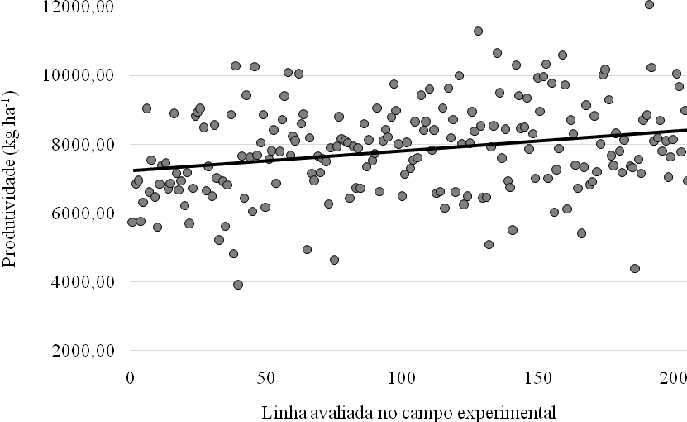
Figura 4. Dispersão dos dados de produtividade de grãos de milho (kg ha⁻¹) em cada uma das linhas avaliadas no campo experimental do Departamento de Genética. Linha em preto representa a tendência média de produtividade na área experimental.

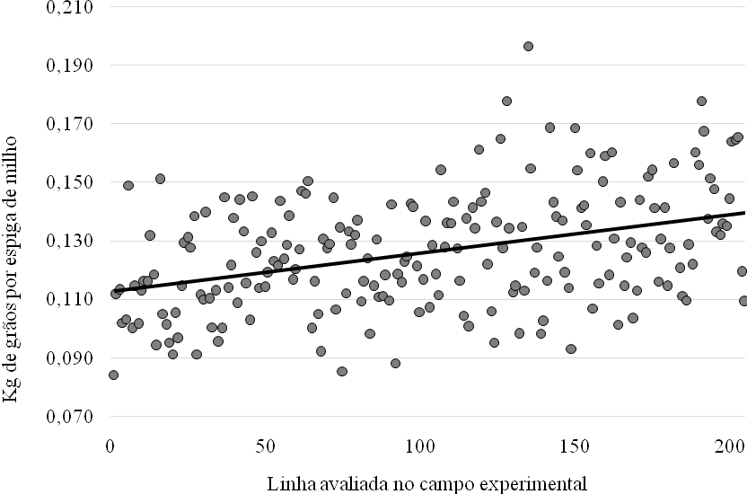
Figura 5. Dispersão dos dados do peso de grãos por espiga de milho em cada uma das linhas avaliadas no campo experimental do Departamento de Genética. Linha em preto representa a tendência média do peso de grãos por espiga na área experimental.

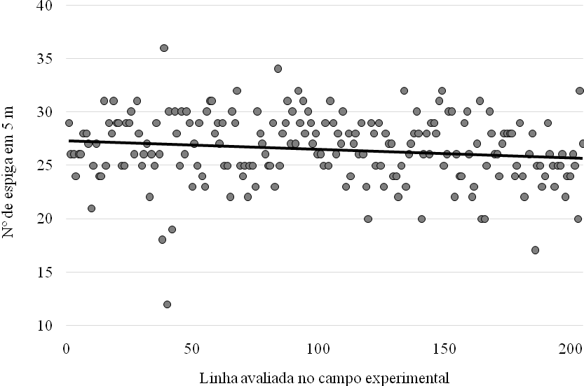
Figura 6. Dispersão dos dados de número de espigas de milho em cada uma das linhas avaliadas no campo experimental do Departamento de Genética. Linha em preto representa a tendência média da quantidade de espiga, em 5 m, na área experimental.

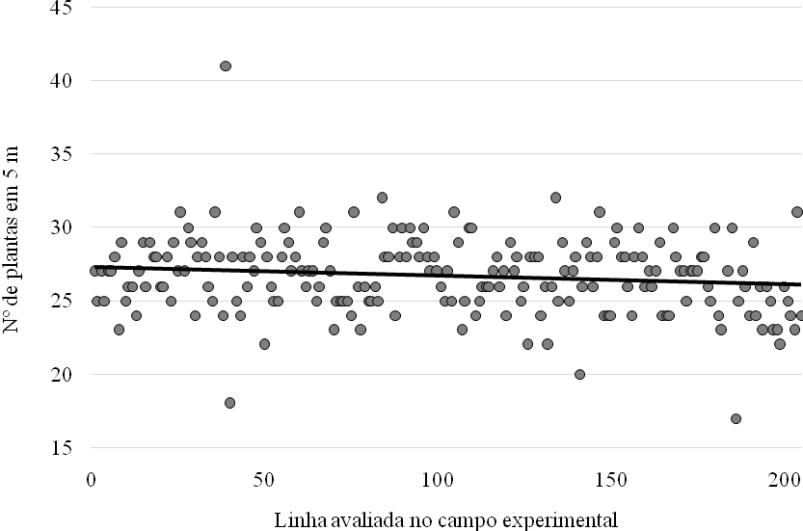
Figura 7. Dispersão dos dados de número de plantas de milho em cada uma das linhas avaliadas no campo experimental do Departamento de Genética. Linha em preto representa a tendência média da quantidade de plantas, em 5 m, na área experimental.
Tabela 2. Dados obtidos pelos alunos de Introdução a Engenharia Agronômica, na semana do dia 09 a 11 de abril de 2019, no milho cultivado no campo experimental do Departamento de Genética
Linha | Milho 1ª safra |  |  |  |  | Milho 2ª safra
 | Quantidade (5 m) |  | Peso (kg) |  | Produtividade
 | Plantas | Espigas | Grãos (5 m) | grãos/espiga | kg ha⁻¹ | Plantas (5 m)
1 | 27 | 29 | 2,44 | 0,084 | 5741,17 | 27
2 | 25 | 26 | 2,91 | 0,112 | 6835,30 | 26
3 | 27 | 26 | 2,95 | 0,113 | 6929,40 | 26
4 | 25 | 24 | 2,45 | 0,102 | 5764,80 | 25
5 | 27 | 26 | 2,69 | 0,103 | 6317,60 | 25
6 | 27 | 26 | 3,88 | 0,149 | 9023,50 | 25
7 | 28 | 28 | 2,80 | 0,100 | 6588,20 | 27
8 | 23 | 28 | 3,21 | 0,114 | 7541,20 | 29
9 | 29 | 27 | 2,74 | 0,101 | 6447,06 | 27
10 | 25 | 21 | 2,38 | 0,113 | 5588,23 | 26
11 | 26 | 25 | 2,91 | 0,116 | 6847,06 | 25
12 | 26 | 27 | 3,13 | 0,116 | 7364,70 | 22
13 | 24 | 24 | 3,16 | 0,132 | 7435,30 | 23
14 | 27 | 24 | 2,85 | 0,119 | 6694,12 | 30
15 | 29 | 31 | 2,92 | 0,094 | 6870,90 | 26
16 | 26 | 25 | 3,78 | 0,151 | 8882,36 | 28
17 | 29 | 29 | 3,05 | 0,105 | 7164,70 | 28
18 | 28 | 28 | 2,84 | 0,101 | 6670,59 | 28
19 | 28 | 31 | 2,95 | 0,095 | 6941,17 | 27
20 | 26 | 29 | 2,65 | 0,091 | 6223,53 | 27
21 | 26 | 29 | 3,05 | 0,105 | 7176,47 | 24
22 | 28 | 25 | 2,42 | 0,097 | 5682,35 | 24
23 | 25 | 25 | 2,86 | 0,114 | 6729,40 | 28
24 | 29 | 29 | 3,75 | 0,129 | 8811,77 | 28
25 | 27 | 29 | 3,80 | 0,131 | 8941,18 | 32
26 | 31 | 30 | 3,84 | 0,128 | 9023,50 | 27
27 | 27 | 26 | 3,60 | 0,138 | 8470,59 | 27
28 | 30 | 31 | 2,83 | 0,091 | 6658,80 | 22
29 | 29 | 28 | 3,12 | 0,111 | 7341,18 | 30
30 | 24 | 25 | 2,75 | 0,110 | 6470,59 | 24
31 | 28 | 26 | 3,63 | 0,140 | 8541,18 | 28
32 | 29 | 27 | 2,98 | 0,110 | 7000,00 | 21
33 | 28 | 22 | 2,21 | 0,100 | 5200,00 | 24
34 | 26 | 26 | 2,94 | 0,113 | 6905,88 | 23
35 | 25 | 25 | 2,39 | 0,095 | 5611,77 | 27
36 | 31 | 29 | 2,90 | 0,100 | 6823,53 | 23
37 | 28 | 26 | 3,77 | 0,145 | 8870,60 | 26
38 | 24 | 18 | 2,05 | 0,114 | 4823,53 | 25
39 | 41 | 36 | 4,38 | 0,122 | 10294,12 | 25
40 | 18 | 12 | 1,66 | 0,138 | 3894,11 | 20
41 | 28 | 30 | 3,26 | 0,109 | 7670,59 | 25
42 | 25 | 19 | 2,74 | 0,144 | 6435,29 | 26
43 | 24 | 30 | 4,00 | 0,133 | 9411,77 | 25
44 | 28 | 28 | 3,23 | 0,115 | 7600,00 | 27
45 | 26 | 25 | 2,57 | 0,103 | 6047,06 | 26
46 | 28 | 30 | 4,36 | 0,145 | 10258,83 | 26
47 | 27 | 26 | 3,27 | 0,126 | 7694,12 | 21
48 | 30 | 30 | 3,42 | 0,114 | 8047,06 | 25
49 | 29 | 29 | 3,77 | 0,130 | 8870,59 | 24
50 | 22 | 23 | 2,63 | 0,114 | 6176,48 | 17
51 | 28 | 27 | 3,22 | 0,119 | 7564,00 | 23
52 | 26 | 25 | 3,32 | 0,133 | 7800,00 | 26
53 | 25 | 29 | 3,57 | 0,123 | 8400,00 | 24
54 | 25 | 24 | 2,92 | 0,122 | 6870,59 | 27
55 | 28 | 23 | 3,31 | 0,144 | 7776,47 | 25
56 | 30 | 30 | 3,71 | 0,124 | 8726,84 | 27
57 | 29 | 31 | 3,99 | 0,129 | 9388,24 | 25
58 | 27 | 31 | 4,29 | 0,138 | 10094,12 | 25
59 | 28 | 28 | 3,27 | 0,117 | 7682,35 | 27
60 | 31 | 29 | 3,49 | 0,120 | 8235,30 | 26
61 | 27 | 27 | 3,44 | 0,127 | 8082,35 | 25
62 | 26 | 29 | 4,27 | 0,147 | 10035,30 | 21
63 | 27 | 25 | 3,66 | 0,146 | 8600,00 | 30
64 | 27 | 25 | 3,77 | 0,151 | 8858,82 | 28
65 | 25 | 22 | 2,20 | 0,100 | 4941,00 | 28
66 | 26 | 30 | 3,48 | 0,116 | 8188,20 | 28
67 | 29 | 29 | 3,05 | 0,105 | 7164,70 | 27
68 | 30 | 32 | 2,95 | 0,092 | 6929,41 | 27
69 | 27 | 25 | 3,26 | 0,130 | 7670,59 | 24
70 | 23 | 24 | 3,06 | 0,127 | 7188,24 | 30
71 | 25 | 25 | 3,23 | 0,129 | 7588,24 | 30
72 | 25 | 22 | 3,18 | 0,145 | 7482,36 | 26
73 | 25 | 25 | 2,67 | 0,107 | 6270,59 | 26
74 | 25 | 25 | 3,36 | 0,134 | 7905,89 | 27
75 | 24 | 23 | 1,97 | 0,085 | 4623,53 | 26
76 | 31 | 30 | 3,37 | 0,112 | 7917,64 | 27
77 | 26 | 28 | 3,74 | 0,133 | 8781,21 | 28
78 | 23 | 27 | 3,47 | 0,129 | 8164,71 | 26
79 | 26 | 26 | 3,44 | 0,132 | 8082,36 | 21
80 | 25 | 25 | 3,42 | 0,137 | 8043,99 | 25
81 | 25 | 25 | 2,74 | 0,109 | 6435,30 | 25
82 | 26 | 29 | 3,37 | 0,116 | 7917,64 | 26
83 | 25 | 23 | 2,86 | 0,124 | 6717,65 | 36
84 | 32 | 34 | 3,35 | 0,098 | 7870,59 | 25
85 | 28 | 25 | 2,86 | 0,114 | 6729,41 | 28
86 | 28 | 28 | 3,66 | 0,131 | 8600,00 | 26
87 | 30 | 29 | 3,22 | 0,111 | 7352,94 | 30
88 | 24 | 31 | 3,45 | 0,111 | 8105,89 | 29
89 | 28 | 27 | 3,19 | 0,118 | 7505,88 | 28
90 | 30 | 30 | 3,29 | 0,110 | 7741,17 | -
91 | 28 | 27 | 3,85 | 0,143 | 9058,83 | 27
92 | 30 | 32 | 2,82 | 0,088 | 6635,30 | 32
93 | 29 | 29 | 3,44 | 0,118 | 8082,35 | 25
94 | 29 | 31 | 3,59 | 0,116 | 8435,30 | 32
95 | 28 | 28 | 3,44 | 0,123 | 8223,53 | 25
96 | 30 | 30 | 3,74 | 0,125 | 8800,00 | 30
97 | 28 | 29 | 4,15 | 0,143 | 9752,95 | 28
98 | 27 | 27 | 3,82 | 0,141 | 8988,00 | 27
99 | 28 | 28 | 3,40 | 0,121 | 7988,24 | 24
100 | 27 | 26 | 2,75 | 0,106 | 6470,00 | 27
101 | 26 | 26 | 3,03 | 0,117 | 7129,41 | 23
102 | 25 | 25 | 3,42 | 0,137 | 8035,29 | 25
103 | 27 | 29 | 3,11 | 0,107 | 7305,88 | 23
104 | 25 | 25 | 3,21 | 0,128 | 7541,17 | 28
105 | 31 | 31 | 3,67 | 0,118 | 8635,29 | 25
106 | 29 | 29 | 3,24 | 0,112 | 7611,76 | 16
107 | 23 | 26 | 4,01 | 0,154 | 9411,77 | 30
108 | 25 | 28 | 3,58 | 0,128 | 8411,77 | 24
109 | 30 | 27 | 3,67 | 0,136 | 8635,30 | 19
110 | 30 | 30 | 4,09 | 0,136 | 9611,77 | 26
111 | 24 | 23 | 3,30 | 0,143 | 7835,29 | 26
112 | 25 | 28 | 3,57 | 0,128 | 8400,00 | 25
113 | 26 | 24 | 2,80 | 0,116 | 6576,43 | 26
114 | 26 | 27 | 2,82 | 0,104 | 6635,30 | 25
115 | 26 | 28 | 3,85 | 0,138 | 9058,80 | 25
116 | 27 | 26 | 2,62 | 0,101 | 6152,94 | 28
117 | 28 | 29 | 4,10 | 0,141 | 9635,29 | 22
118 | 26 | 26 | 3,49 | 0,134 | 8200,00 | 26
119 | 27 | 23 | 3,71 | 0,161 | 8729,41 | 25
120 | 24 | 20 | 2,87 | 0,144 | 6588,24 | 25
121 | 29 | 29 | 4,25 | 0,147 | 10000,00 | 28
122 | 27 | 28 | 3,41 | 0,122 | 8023,63 | 28
123 | 28 | 25 | 2,65 | 0,106 | 6235,30 | 25
124 | 25 | 29 | 2,76 | 0,095 | 6470,60 | 28
125 | 26 | 25 | 3,41 | 0,136 | 8011,77 | 27
126 | 22 | 23 | 3,80 | 0,165 | 8929,42 | 28
127 | 28 | 28 | 3,57 | 0,127 | 8388,24 | 27
128 | 28 | 27 | 4,80 | 0,178 | 11298,83 | 27
129 | 28 | 27 | 3,62 | 0,134 | 8517,65 | 22
130 | 24 | 24 | 2,70 | 0,113 | 6423,50 | 22
131 | 26 | 24 | 2,75 | 0,115 | 6458,82 | 25
132 | 22 | 22 | 2,16 | 0,098 | 5082,39 | 26
133 | 26 | 25 | 3,37 | 0,135 | 7929,00 | 26
134 | 32 | 32 | 3,62 | 0,113 | 8517,65 | 25
135 | 25 | 23 | 4,52 | 0,197 | 10635,30 | 23
136 | 29 | 26 | 4,03 | 0,155 | 9479,59 | 28
137 | 27 | 27 | 3,22 | 0,119 | 7576,47 | 24
138 | 25 | 28 | 3,58 | 0,128 | 8423,53 | 24
139 | 27 | 30 | 2,95 | 0,098 | 6941,18 | 27
140 | 28 | 28 | 2,87 | 0,103 | 6752,94 | 28
141 | 20 | 20 | 2,33 | 0,117 | 5482,35 | 24
142 | 26 | 26 | 4,38 | 0,168 | 10305,89 | 27
143 | 29 | 28 | 4,01 | 0,143 | 9419,76 | 26
144 | 28 | 26 | 3,59 | 0,138 | 8447,06 | 29
145 | 26 | 29 | 3,62 | 0,125 | 8505,88 | 27
146 | 28 | 29 | 3,98 | 0,137 | 9353,95 | 28
147 | 31 | 28 | 3,34 | 0,119 | 7847,06 | 25
148 | 24 | 31 | 3,54 | 0,114 | 8317,00 | 28
149 | 24 | 32 | 2,98 | 0,093 | 7011,77 | 24
150 | 24 | 25 | 4,22 | 0,169 | 9917,65 | 27
151 | 29 | 26 | 4,01 | 0,154 | 8964,70 | 24
152 | 30 | 30 | 4,24 | 0,141 | 9976,47 | 26
153 | 28 | 30 | 4,27 | 0,142 | 10335,30 | 30
154 | 28 | 22 | 2,98 | 0,135 | 7011,77 | 23
155 | 26 | 26 | 4,16 | 0,160 | 9788,23 | 25
156 | 24 | 24 | 2,57 | 0,107 | 6032,00 | 27
157 | 28 | 24 | 3,08 | 0,128 | 7247,06 | 24
158 | 30 | 29 | 3,35 | 0,116 | 7882,36 | 25
159 | 28 | 30 | 4,50 | 0,150 | 10600,00 | 26
160 | 26 | 26 | 4,14 | 0,159 | 9729,42 | 24
161 | 27 | 22 | 2,60 | 0,118 | 6117,64 | 31
162 | 26 | 23 | 3,69 | 0,160 | 8682,36 | 29
163 | 27 | 27 | 3,54 | 0,131 | 8317,65 | 26
164 | 29 | 31 | 3,15 | 0,101 | 7400,00 | 31
165 | 24 | 20 | 2,86 | 0,143 | 6729,41 | 22
166 | 24 | 20 | 2,29 | 0,115 | 5388,24 | 26
167 | 24 | 25 | 3,11 | 0,124 | 7317,64 | 24
168 | 30 | 30 | 3,88 | 0,129 | 9117,65 | 26
169 | 28 | 28 | 2,90 | 0,103 | 6811,76 | 28
170 | 27 | 26 | 2,94 | 0,113 | 6914,64 | 26
171 | 27 | 26 | 3,75 | 0,144 | 8811,76 | 25
172 | 25 | 24 | 3,07 | 0,128 | 7211,76 | 28
173 | 27 | 27 | 3,40 | 0,126 | 7988,23 | 26
174 | 27 | 28 | 4,26 | 0,152 | 10023,53 | 27
175 | 27 | 28 | 4,32 | 0,154 | 10152,00 | 28
176 | 28 | 28 | 3,96 | 0,141 | 9305,88 | 26
177 | 28 | 28 | 3,25 | 0,116 | 7647,06 | 25
178 | 26 | 24 | 3,13 | 0,130 | 7364,71 | 25
179 | 25 | 25 | 3,53 | 0,141 | 8305,89 | 20
180 | 30 | 29 | 3,32 | 0,114 | 7812,00 | 24
181 | 24 | 24 | 3,06 | 0,127 | 7188,23 | 28
182 | 23 | 22 | 3,45 | 0,157 | 8105,91 | 27
183 | - | - | - | - | - | 23
184 | 27 | 26 | 3,14 | 0,121 | 7376,47 | 24
185 | 30 | 28 | 3,12 | 0,111 | 7329,41 | 28
186 | 17 | 17 | 1,87 | 0,110 | 4388,23 | 27
187 | 25 | 25 | 3,22 | 0,129 | 7564,70 | 22
188 | 27 | 25 | 3,05 | 0,122 | 7164,71 | 24
189 | 26 | 23 | 3,69 | 0,160 | 8682,35 | 23
190 | 24 | 24 | 3,75 | 0,156 | 8826,74 | 24
191 | 29 | 29 | 5,16 | 0,178 | 12070,00 | 29
192 | 24 | 26 | 4,35 | 0,167 | 10235,30 | 26
193 | 26 | 25 | 3,44 | 0,138 | 8094,12 | 25
194 | 23 | 23 | 3,49 | 0,152 | 8200,00 | 24
195 | 26 | 25 | 3,70 | 0,148 | 8694,12 | 26
196 | 25 | 25 | 3,32 | 0,133 | 7811,77 | 26
197 | 23 | 26 | 3,44 | 0,132 | 8082,36 | 27
198 | 23 | 22 | 2,99 | 0,136 | 7023,53 | 27
199 | 22 | 24 | 3,25 | 0,135 | 7635,30 | 24
200 | 26 | 24 | 3,46 | 0,144 | 8141,18 | 26
201 | 25 | 26 | 4,27 | 0,164 | 10035,30 | 25
202 | 24 | 25 | 4,12 | 0,165 | 9682,35 | 24
203 | 23 | 20 | 3,31 | 0,166 | 7788,24 | 27
204 | 31 | 32 | 3,82 | 0,119 | 8988,24 | 22
205 | 24 | 27 | 2,95 | 0,109 | 6941,17 | 26
206 | 25 | 26 | 4,30 | 0,165 | 10117,65 | 27
207 | 26 | 24 | 3,71 | 0,154 | 8717,65 | 21
208 | 23 | 25 | 3,79 | 0,151 | 8905,89 | 24
209 | 30 | 25 | 2,44 | 0,098 | 5741,18 | 28
210 | 28 | 28 | 3,44 | 0,123 | 8082,36 | 25
211 | 27 | 26 | 3,52 | 0,135 | 8270,59 | 28
212 | 32 | 26 | 3,80 | 0,146 | 8929,41 | 26
213 | 25 | 19 | 3,15 | 0,166 | 7400,29 | 25
214 | 27 | 27 | 2,86 | 0,106 | 6717,65 | 29
Média | 27 | 26 | 3,33 | 0,127 | 7843,13 | 26

Tabela 03 – Variação na produtividade média (kg/hectare) de milhjo 91ª. e 2ª. safras) nas plantações de milho da disciplina “Introdução à Engenharia Agronômica”, Piracicaba (2012 a 2019)

1ª. SAFRA 2ª. SAFRA
(kg/hectare) (kg/hectare)

2012 10.775,40 8.332,35

2013 8.791,05 9.938,96

2014 9.191, 80 -

2015 3.706,98 -

2016 6.917,65 7.255,29

2017 7.156,84 8.444,71

2018 4.058,82 2.449,41

2019 7.843,13 5.747,00

